实验一：传递函数习题

一、实验内容
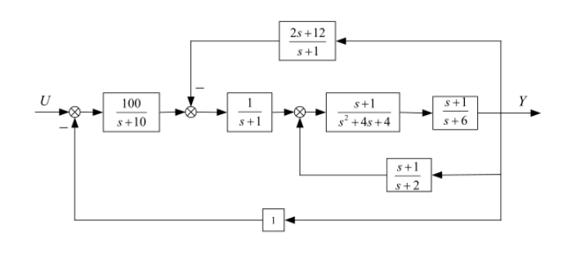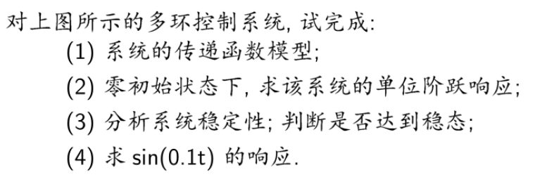

二、设计思路与讨论

1． 分析系统：系统由三个负反馈一级一级嵌套而成，采用tf，series，feedback三个函数表示整个系统。系统模型求解结果如下。

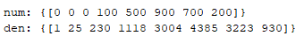

2． 阶跃响应：将tf系统模型传入step函数求解。响应曲线如下。

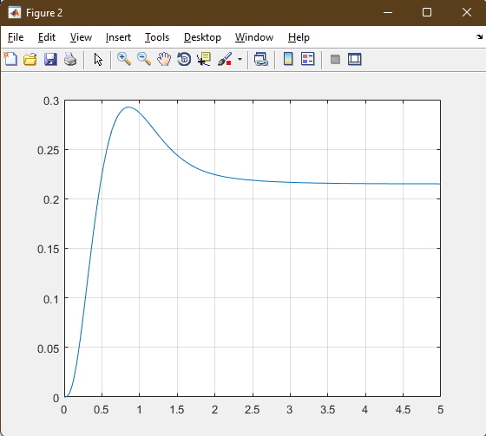

3． 系统稳定性：使用pole函数将系统的闭环极点解出，根据极点位置判断稳定性。极点位置如下图，可判定系统稳定。

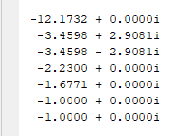

4．响应：使用lsim函数绘制响应。响应曲线如下图。
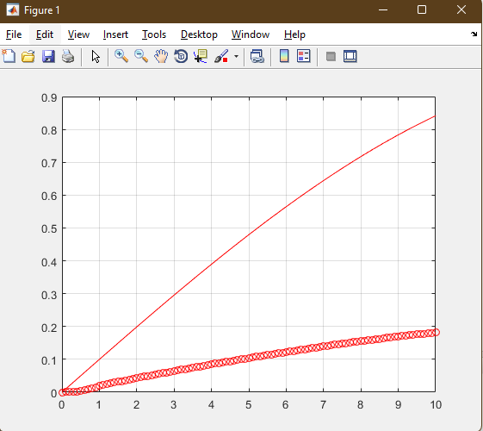

三、总结
MATLAB是一个实用性很强，操作相对容易，比较完善的工具软件，使用起来比较方便，通过操作可以很快看到结果，能够清晰的感觉到成功与失败，虽然课程中也会出现一些小问题，但是很喜欢这门课程。

附录：源程序
tf1 = feedback(series(tf([1 1], [1 4 4]), tf([1 1], [1 6])), 1 * tf([1 1], [1 2]));
tf2 = feedback(series(tf1, tf([1], [1 1])), tf([2 12], [1 1]));
tf3 = feedback(series(tf2, tf([100], [1 10])), [1]);
disp(tf3);
sys = ss(tf3);
y = step(tf3, 0:0.01:5);
plot(0:0.01:5, y);
grid;figure(1);
disp(pole(tf3));
t = 0:0.1:10;
y = lsim(tf3, sin(0.1*t), t);
plot(t, sin(0.1 * t), 'r-', t, y, 'ro');
grid;figure(2);

